学生用户使用指南
1、登陆http://check.cnki.net/school/

2、点击右上角“教师与学生入口”：
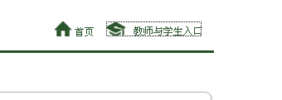

3、进入如下界面：
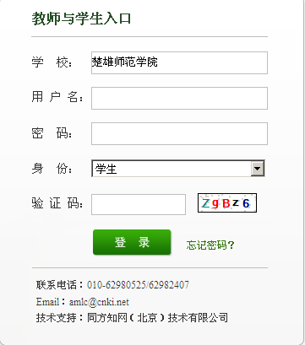
选择学校名称、输入用户名、密码（用户名、密码默认为学号）、选择登录身份（学生）、验证码（不区分大小写）。

4、点击“登录”进入到如下界面：
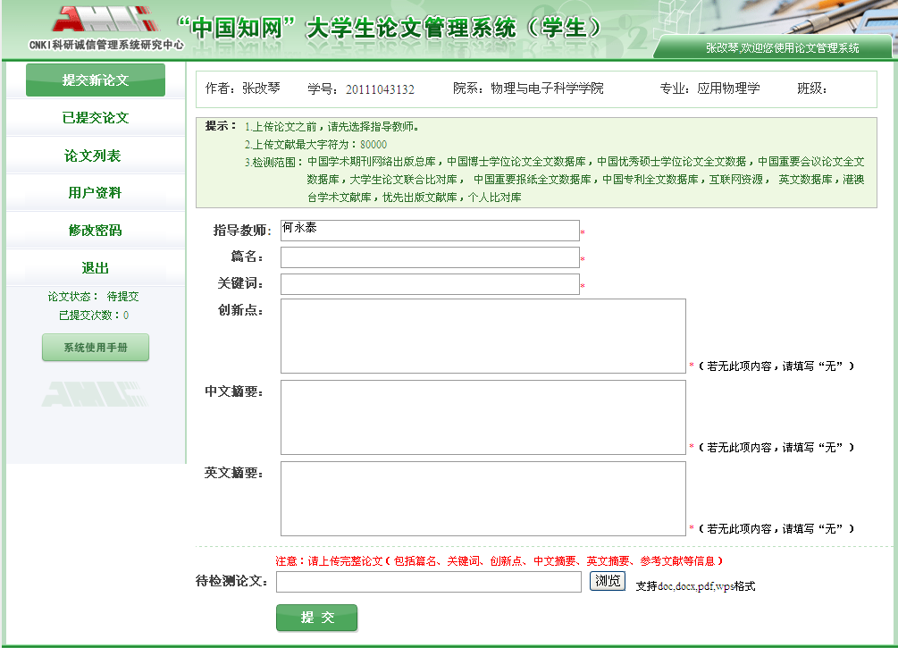
首次登陆成功后请同学们及时修改密码，以防被盗用。

5、选择指导教师，录入篇名、关键词、创新点、中文摘要、英文摘要，点击“浏览”上传论文，再点击提交，提交之后等待数秒，进入如下界面：
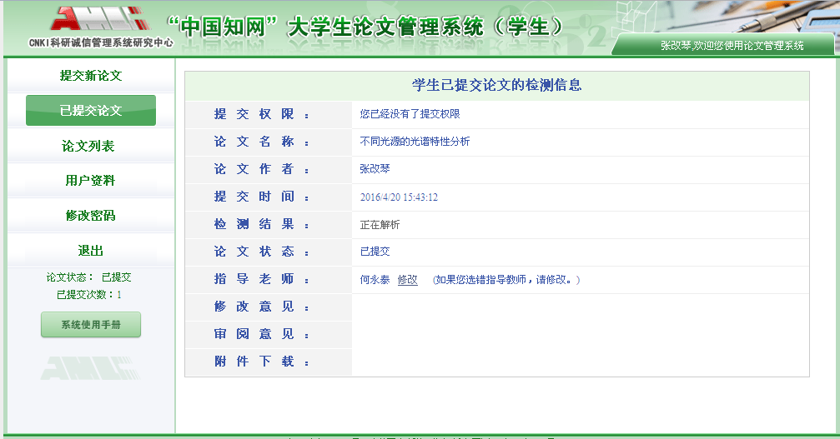

6、重新登录之后即可查看“检测结果” 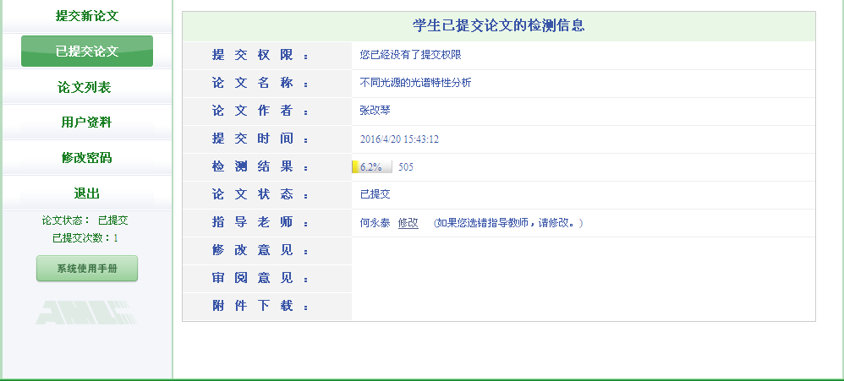
“修改意见”和“审阅意见”要指导教师审阅签署意见之后才可查看。

